信息系统服务申请使用流程
1、湖北经济学院官网——办事大厅“一站式”
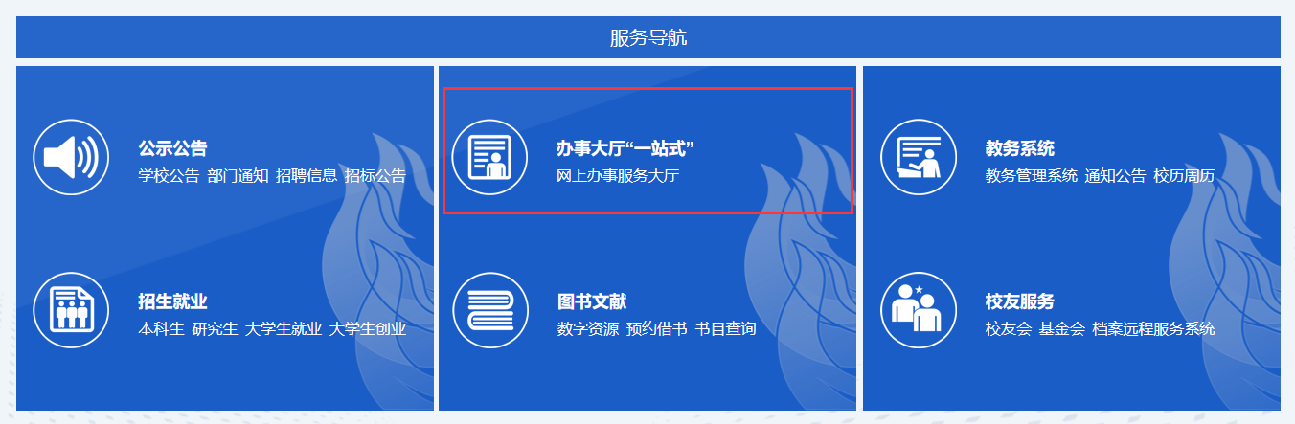
2、登录网上办事大厅
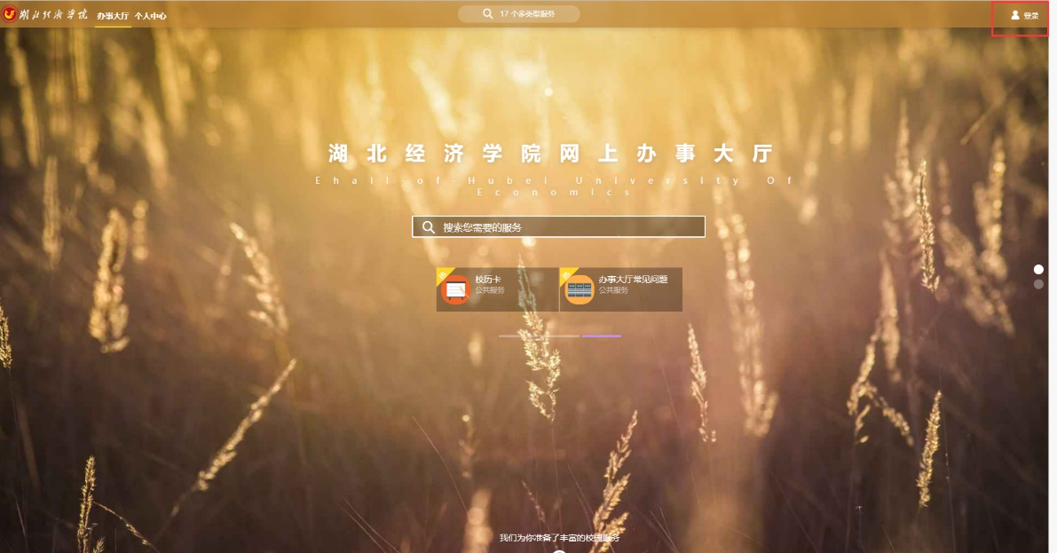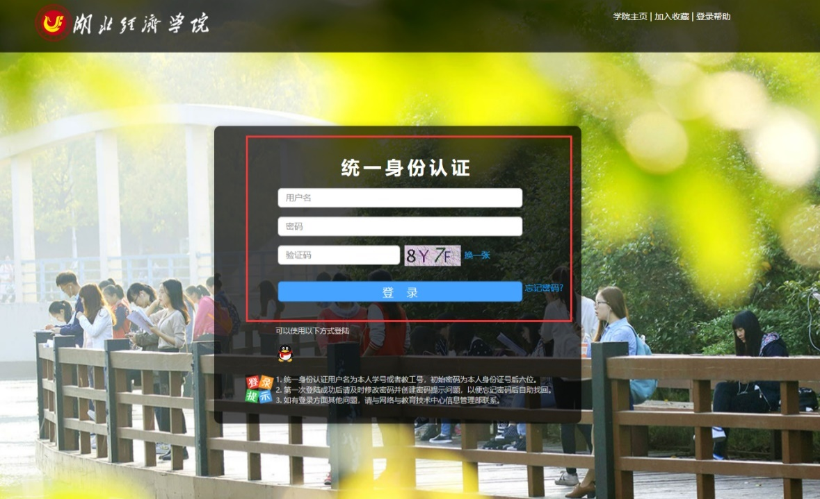
3、个人中心——OA办公——事务中心——网教中心——信息服务申请表
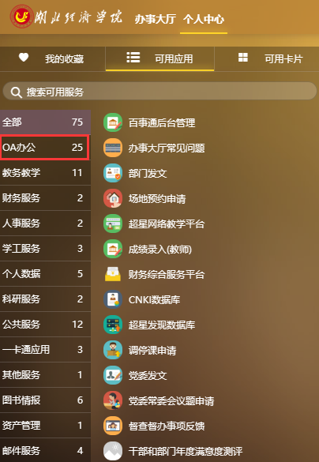

4、申请人填写业务系统具体信息后，提交学院/部门领导审核
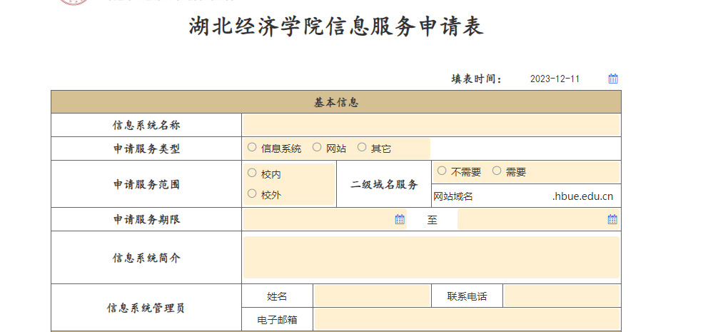

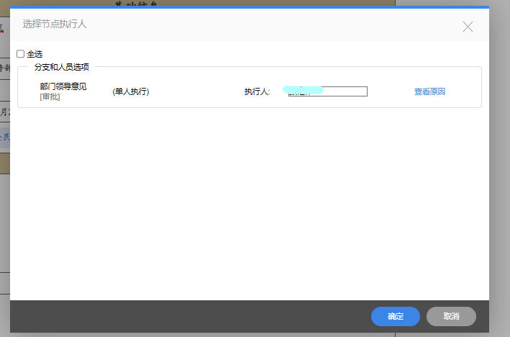

5、所有审核结束后，网络与教育技术中心分配信息资源和IP地址，并开通使用。
